单体应用改造上云最佳实践
文档名称：单体应用改造上云最佳实践
版本：1.0
目录

本文面向需要让现有应用接入 ServiceComb 微服务基础设施的开发人员，提供两条互相独立的实践路线：Java 应用使用 Sermant Java Agent，非 Java HTTP 应用使用 Mesher 代理。文档只讨论服务注册、发现和跨服务调用，不涉及业务拆分、数据库、数据迁移或 CI。
本文对应两个独立实践工程：
- sermant-cse-demo：普通 Spring Boot Provider 通过 Sermant 注册到 Service Center，Consumer 按逻辑服务名发现并调用。
- mesher-python-sidecar-demo：Flask 应用通过 Mesher 完成注册、入向代理和出向服务发现。
两个大章分别说明各自架构、配置和注意事项。选择哪一章只取决于目标应用的运行时和接入方式，不需要在同一应用中叠加 Sermant 与 Mesher。

实践版本表
组件 | 实践版本 | 适用范围 | 工程证据
Java | 8 | Sermant Provider 与 Consumer 的编译、运行基线 | sermant-cse-demo/pom.xml
Spring Boot | 2.7.18 | Sermant 工程的 Java 应用基线 | sermant-cse-demo/pom.xml
Spring Cloud | 2021.0.8 | Sermant 工程 Consumer 的服务发现与负载均衡 | sermant-cse-demo/pom.xml
Spring Cloud Huawei | 1.11.15-2021.0.x | Sermant 工程 Consumer 的 ServiceComb 发现客户端 | sermant-cse-demo/pom.xml
Sermant | 2.0.0 | Java Provider 的 Agent 注册能力 | sermant-cse-demo/Dockerfile
Python | 3.11 | Mesher 工程的 Flask 业务运行时 | mesher-python-sidecar-demo/python-app/Dockerfile
Flask | 3.1.3 | Python REST 应用 | mesher-python-sidecar-demo/python-app/requirements.txt
requests | 2.32.5 | Python 出向 HTTP 调用 | mesher-python-sidecar-demo/python-app/requirements.txt
Mesher | 1.8.1 | Python 应用的注册、发现和双向代理 | mesher-python-sidecar-demo/mesher/Dockerfile
Mesher 源码提交 | f35f82e | 固定 v1.8.1 构建内容 | mesher-python-sidecar-demo/mesher/Dockerfile
Java 互通夹具 | 17 | Mesher 工程 Java Provider/Consumer | mesher-python-sidecar-demo/pom.xml
Local CSE | 2.1.8 | 两个实践工程的 Service Center、KIE 和 Dashboard | 两个工程的 local-cse/Local-CSE-2.1.8-linux-amd64.zip

版本表包含两套独立运行基线。Sermant 工程必须使用 Java 8；Mesher 工程中的 Flask 使用 Python 3.11，Java 17 只属于跨语言互通夹具，不能用它替代 Sermant 工程的 Java 8 约束。

1 解决方案说明

1.1 文档目标与适用范围
本文用于指导已有 HTTP 应用接入 ServiceComb 服务注册发现基础设施。实践重点是应用如何声明稳定服务身份、如何注册可达 endpoint，以及调用方如何通过逻辑服务名完成跨服务访问。
文档不要求调整现有业务分层，也不讨论服务拆分、数据库、数据迁移和持续集成。业务接口及请求响应模型继续由应用维护，ServiceComb 接入能力由运行时 Agent、代理进程或调用方发现客户端承担。

1.2 两条独立实践路线
实践路线 | 目标应用 | 接入位置 | 对应工程 | 主要结果
Sermant | Java / Spring Boot 应用 | JVM 启动参数与 Agent 配置 | sermant-cse-demo | Provider 注册到 Service Center，Consumer 按逻辑服务名调用
Mesher | Python 等非 Java HTTP 应用 | 业务进程旁的 HTTP 代理 | mesher-python-sidecar-demo | 代理完成服务注册，并承接入向和出向调用

两条路线互相独立。Java 应用选择 Sermant 路线时不需要部署 Mesher；非 Java 应用选择 Mesher 路线时不需要引入 Sermant。集成方应按目标应用运行时、部署控制能力和网络模型选择对应章节。

1.3 ServiceComb 基础设施边界
两个实践工程都使用 Service Center 保存微服务和实例信息，使用 Local CSE 提供本地演示基础设施。接入方需要共同关注以下契约，但具体配置方式分别在 Sermant 和 Mesher 章节说明。
契约 | 作用 | 需要保持一致的对象
服务名 | 调用方使用的逻辑地址 | Provider 注册名与 Consumer 调用目标
application | 服务发现隔离范围 | Provider 与 Consumer 的应用标识
version | 实例发布身份 | 注册元数据与发布版本策略
endpoint | 实例真实访问入口 | 注册记录与运行网络中的可达地址
Service Center 地址 | 注册和发现入口 | 应用、Agent 或 Mesher 所在网络

Service Center 只返回注册记录，不替代业务协议约定。即使服务发现成功，调用双方仍需对 HTTP 方法、路径、请求参数和响应结构保持一致。

1.4 文档组织与工程对应关系
第 2 章只说明 sermant-cse-demo，按场景设计、架构设计、实践准备、接入实践、实践说明和注意事项组织。第 3 章只说明 mesher-python-sidecar-demo，使用相同章节骨架。两个章节中的版本、启动方式和网络参数不能相互替换。

2 Java 应用基于 Sermant 接入 ServiceComb
本章只对应 sermant-cse-demo。目标应用是 product-service，它保留普通 Spring Boot Web 业务代码，在 JVM 启动时附加 Sermant Agent，将服务实例注册到 Service Center。order-service 用于展示其他微服务如何按逻辑服务名访问该 Provider。

2.1 场景设计

2.1.1 场景背景
目标 Provider 是已有的 Spring Boot HTTP 应用。应用已经能够通过固定端口提供业务接口，但尚未把实例身份和可达地址注册到 Service Center，其他服务也无法通过稳定逻辑服务名发现它。
本场景将注册能力放在 JVM 运行层：业务 JAR 继续保留原有 Controller 和业务模型，部署时附加 Sermant Agent，由 Agent 将 Provider 身份接入 ServiceComb 基础设施。

2.1.2 实践目标与边界
Sermant 路线适用于满足以下条件的 Java 应用：
- 应用以独立 JVM 进程或容器运行。
- 当前版本组合在 Sermant 兼容范围内。
- Provider 需要接入 Service Center，但希望减少业务源码中的微服务 SDK 依赖。
- 业务 HTTP 接口、请求模型和响应模型继续保持现有约定。
- 部署平台允许控制 JVM 启动参数和 Agent 制品。
本实践不包含模块拆分，也不要求把 Controller、Service 或数据访问层重新组织为多个工程。接入点集中在依赖基线、应用身份、Agent 配置、启动命令和部署参数。
实践完成后应形成三个稳定契约：Provider 以 product-service 注册，注册记录位于 demo-application，Consumer 使用 http://product-service/... 发起负载均衡调用。直接写入 Provider IP 不属于本实践的调用方式。

2.1.3 组件职责
组件 | 职责 | 集成方关注点
product-service | 提供现有业务 API | 服务名稳定、健康端点可用
Sermant Agent | 在 JVM 启动时接入注册能力 | Agent 版本、配置和启动参数固定
Service Center | 保存服务与健康实例 | application、服务名和 endpoint 正确
order-service | 按逻辑服务名发现 Provider | 与 Provider 使用同一 application

2.2 架构设计

2.2.1 目标架构
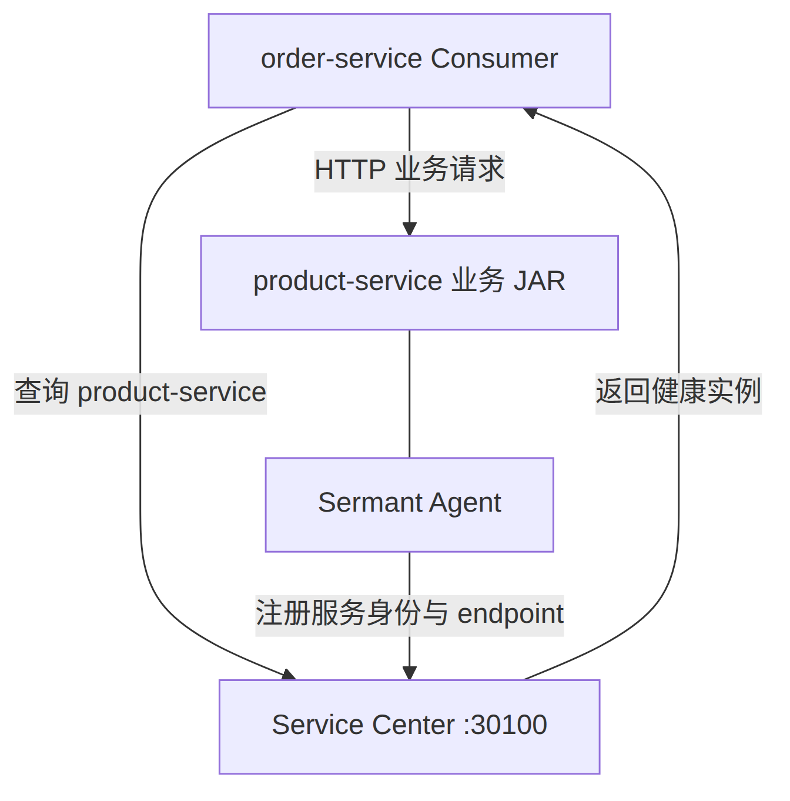
图 1：Sermant 接入目标架构
业务 API 可直接访问只能证明 Web 应用已启动，不能证明实例已由 Sermant 注册。注册身份和逻辑服务名调用需要分别观察。

2.2.2 服务注册路径
product-service 启动时加载 Sermant Agent。Agent 读取 JVM 系统属性中的 application 和 version，并结合 spring.application.name、应用监听端口和运行网络生成注册身份，然后连接 Service Center 创建或更新实例记录。
注册链路发生在 Provider JVM 内部，但注册结果面向整个服务发现域。应用监听成功、Agent 加载成功和 Service Center 中存在健康实例是三个不同状态，需要分别理解。

2.2.3 服务发现与调用路径
order-service 通过 Spring Cloud Huawei 发现客户端连接 Service Center。负载均衡 RestTemplate 解析 URI 中的 product-service，获取同一 application 下的健康实例，再把 HTTP 请求发送到选中的 endpoint。
Consumer 不依赖 Provider 容器名称和临时 IP。服务名承担稳定调用契约，Service Center 中的 endpoint 承担运行时寻址，两者不能混为一个配置项。

2.2.4 业务应用与 Agent 边界
业务应用负责 HTTP API、业务逻辑、健康端点和自身监听端口；Sermant Agent 负责连接注册中心并补充服务注册能力；部署配置负责固定 Agent 制品、注册地址和 JVM 元数据。该职责划分使业务代码不需要直接编写 Service Center 注册逻辑。

2.3 实践准备

2.3.1 Java 8 与组件版本基线
Sermant 工程明确固定 Java 8，不以主机上“存在某个 Java 8”作为唯一判断。根 POM 同时约束源码级别、字节码目标和 Maven 运行 JDK。
来源：sermant-cse-demo/pom.xml。
xml
<properties>
<java.version>1.8</java.version>
<maven.compiler.source>${java.version}</maven.compiler.source>
<maven.compiler.target>${java.version}</maven.compiler.target>
<spring-boot.version>2.7.18</spring-boot.version>
<spring-cloud.version>2021.0.8</spring-cloud.version>
<spring-cloud-huawei.version>1.11.15-2021.0.x</spring-cloud-huawei.version>
</properties>
Maven Enforcer 在 validate 阶段限定运行 JDK：
xml
<requireJavaVersion>
<version>[1.8,1.9)</version>
</requireJavaVersion>
Docker 构建和运行镜像也使用 Java 8：
来源：sermant-cse-demo/Dockerfile。
dockerfile
FROM maven:3.9.9-eclipse-temurin-8 AS build
# Maven 构建步骤
FROM eclipse-temurin:8-jre AS runtime-base
因此需要同时核对：
层次 | Java 8 证据 | 常见问题
Maven 进程 | Enforcer 接受 [1.8,1.9) | JAVA_HOME 指向其他 JDK
编译参数 | source/target 为 1.8 | 子模块自行覆盖 Compiler 配置
产物 | class-file major version 为 52 | 使用错误 JDK 或插件参数生成高版本字节码
容器运行时 | eclipse-temurin:8-jre | 构建使用 Java 8、运行镜像却使用其他主版本

Java 8、Spring Boot 2.7.18、Spring Cloud 2021.0.8 和 Sermant 2.0.0 应作为一个经过验证的组合管理，不单独替换其中某一项后直接进入客户环境。

2.3.2 ServiceComb 基础设施
实践工程通过 local-cse 提供 Service Center，注册发现地址为 http://local-cse:30100。该名称只在 Compose 网络内成立；部署到 Kubernetes、虚拟机或物理机时，需要替换为 Provider 和 Consumer 都可访问的实际地址。
本场景只使用注册发现能力，因此 Provider 侧关闭 Sermant 动态配置服务，Consumer 侧关闭 Spring Cloud Huawei 配置中心客户端。关闭未使用能力可以减少配置来源，避免把注册问题与配置中心问题混在一起定位。

2.3.3 服务身份与网络要求
准备阶段需要确定稳定服务名 product-service、application demo-application、实例版本 1.0.0 和 Provider 业务端口 8081。Service Center 返回的 endpoint 必须能从 Consumer 网络访问，不能注册仅在 Provider 本机有效的回环地址。

2.4 接入实践

2.4.1 Provider 业务代码边界
Provider 保留普通 Spring Boot 主类：
来源：sermant-cse-demo/product-service/src/main/java/com/huaweicloud/samples/sermant/product/ProductApplication.java。
java
@SpringBootApplication
public class ProductApplication {
public static void main(String[] args) {
SpringApplication.run(ProductApplication.class, args);
}
}
业务 Controller 继续提供原有 HTTP 接口，不需要把注册逻辑写入 Controller：
来源：sermant-cse-demo/product-service/src/main/java/com/huaweicloud/samples/sermant/product/controller/ProductController.java。
java
@RestController
@RequestMapping("/api/products")
public class ProductController {
@GetMapping("/{id}")
public Product getProduct(@PathVariable Long id) {
Product product = PRODUCTS.get(id);
if (product == null) {
throw new ResponseStatusException(
HttpStatus.NOT_FOUND,
"Product not found: " + id
);
}
return product;
}
}
这种边界让业务代码继续关注 API 和业务模型，Agent 接入由镜像和启动配置管理。

2.4.2 Provider 依赖边界
Provider 引入 Web、Actuator、共享 DTO 和 spring-cloud-commons，没有直接引入 ServiceComb 业务 Starter。
来源：sermant-cse-demo/product-service/pom.xml。
xml
<dependency>
<groupId>org.springframework.boot</groupId>
<artifactId>spring-boot-starter-web</artifactId>
</dependency>
<dependency>
<groupId>org.springframework.cloud</groupId>
<artifactId>spring-cloud-commons</artifactId>
</dependency>
<dependency>
<groupId>org.springframework.boot</groupId>
<artifactId>spring-boot-starter-actuator</artifactId>
</dependency>
spring-cloud-commons 提供应用自动注册生命周期的接入点。目标应用如果完全不使用 Spring Cloud Commons，需要先确认 Sermant 对该技术栈和注册入口的支持方式，不能仅附加 Agent 就假定一定会注册。

2.4.3 应用身份与自动注册
Provider 的本地配置只声明业务端口、稳定服务名和自动注册开关。
来源：sermant-cse-demo/product-service/src/main/resources/application.yml。
yaml
server:
port: ${SERVER_PORT:8081}
spring:
application:
name: product-service
cloud:
service-registry:
auto-registration:
enabled: true
身份字段来源分为两层：
身份信息 | 来源 | 示例
服务名 | spring.application.name | product-service
application | JVM 系统属性 | demo-application
实例版本 | JVM 系统属性 | 1.0.0
endpoint | 应用监听与运行网络 | 容器内 8081

Consumer 使用的逻辑服务名必须与 product-service 完全一致。application 用于划分发现范围，实例版本用于记录发布身份，不应使用容器名称或临时主机名代替这些稳定字段。

2.4.4 Agent 制品固定
Dockerfile 固定 Sermant 版本、下载地址和 SHA-256：
来源：sermant-cse-demo/Dockerfile。
dockerfile
FROM alpine:3.20 AS sermant-download
ARG SERMANT_VERSION=2.0.0
ARG SERMANT_SHA256=a2c2e532f2cb3c85e8da3cb0718fa0ea5e81d35eeeb77eafb6e30cdeabb67855
ARG SERMANT_URL=https://github.com/sermant-io/Sermant/releases/download/v${SERMANT_VERSION}/sermant-${SERMANT_VERSION}.tar.gz
RUN curl -fsSL --retry 3 -o /tmp/sermant.tar.gz "$SERMANT_URL" \
&& echo "$SERMANT_SHA256 /tmp/sermant.tar.gz" | sha256sum -c -
固定版本和摘要可以避免构建过程静默获取不同内容。客户项目发布 Agent 时还应记录制品来源、审批版本和适配的 JDK/Spring 组合。

2.4.5 Agent 注册配置
实践镜像在构建阶段完成三项必要设置：
- 注册地址指向 http://local-cse:30100。
- 开启 Spring 自动注册接入。
- 关闭本实践不使用的动态配置服务。
来源：sermant-cse-demo/Dockerfile。
dockerfile
RUN sed -i \
's|address: http://localhost:30100|address: http://local-cse:30100|g' \
/opt/sermant/agent/pluginPackage/service-registry/config/config.yaml \
&& sed -i \
's|enableSpringRegister: false|enableSpringRegister: true|g' \
/opt/sermant/agent/pluginPackage/service-registry/config/config.yaml \
&& sed -i \
's|agent.service.dynamic.config.enable=true|agent.service.dynamic.config.enable=false|g' \
/opt/sermant/agent/config/config.properties
客户环境应使用从 Provider 网络可达的 Service Center 地址。Compose 中的 local-cse 只是容器服务名，不适用于 Kubernetes、虚拟机或主机进程的其他网络环境。

2.4.6 JVM 启动关系
Provider 运行时在普通 java -jar 命令上增加 Agent 和服务元数据：
bash
java \
-javaagent:/opt/sermant/agent/sermant-agent.jar \
-Dservice.meta.application=demo-application \
-Dservice.meta.version=1.0.0 \
-jar /app/app.jar
实际 Dockerfile 从环境变量读取 application 和 version：
dockerfile
ENTRYPOINT ["sh", "-c", "exec java -javaagent:/opt/sermant/agent/sermant-agent.jar -Dservice.meta.application=\"${CAS_APPLICATION_NAME:-demo-application}\" -Dservice.meta.version=\"${CAS_INSTANCE_VERSION:-1.0.0}\" -jar /app/app.jar"]
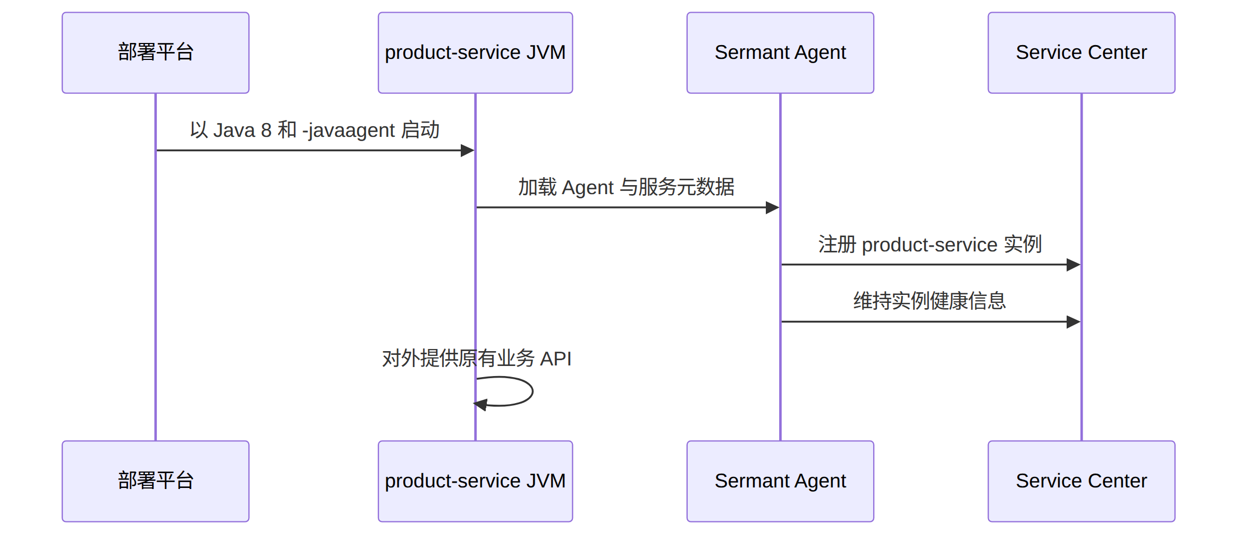
图 2：Sermant 启动参数关系
部署模板应把 Agent 路径、application、version 和 Service Center 地址作为一组启动参数审查。只增加 -javaagent 而遗漏服务身份或注册地址，无法形成完整注册记录。

2.4.7 Consumer 发现配置
Consumer 使用 Spring Cloud Huawei 连接同一个 Service Center，并把 application 设置为与 Provider 一致。
来源：sermant-cse-demo/order-service/src/main/resources/bootstrap.yml。
yaml
spring:
application:
name: order-service
cloud:
servicecomb:
discovery:
enabled: true
address: ${PAAS_CSE_SC_ENDPOINT:http://localhost:30100}
appName: ${CAS_APPLICATION_NAME:demo-application}
allowCrossApp: false
config:
enabled: false
本实践只需要注册发现，因此关闭配置中心客户端。allowCrossApp: false 明确要求 Provider 与 Consumer 位于同一 application；如果 application 不一致，业务接口直接访问可能成功，但逻辑服务名发现会失败。

2.4.8 逻辑服务名调用
Consumer 创建负载均衡 RestTemplate：
来源：sermant-cse-demo/order-service/src/main/java/com/huaweicloud/samples/sermant/order/OrderApplication.java。
java
@Bean
@LoadBalanced
public RestTemplate restTemplate() {
return new RestTemplate();
}
Controller 使用 product-service，不保存 Provider 地址：
来源：sermant-cse-demo/order-service/src/main/java/com/huaweicloud/samples/sermant/order/controller/OrderController.java。
java
return restOperations.getForObject(
"http://product-service/api/products/{id}",
Product.class,
productId
);
product-service 是注册契约。修改应用名时必须同步更新 Consumer 调用目标和相关治理配置。

2.4.9 镜像与部署关系
根 Dockerfile 先按 MODULE 构建业务 JAR，再提供普通运行层和 Sermant 运行层。Provider 使用 sermant-runtime，Consumer 使用 plain-runtime。
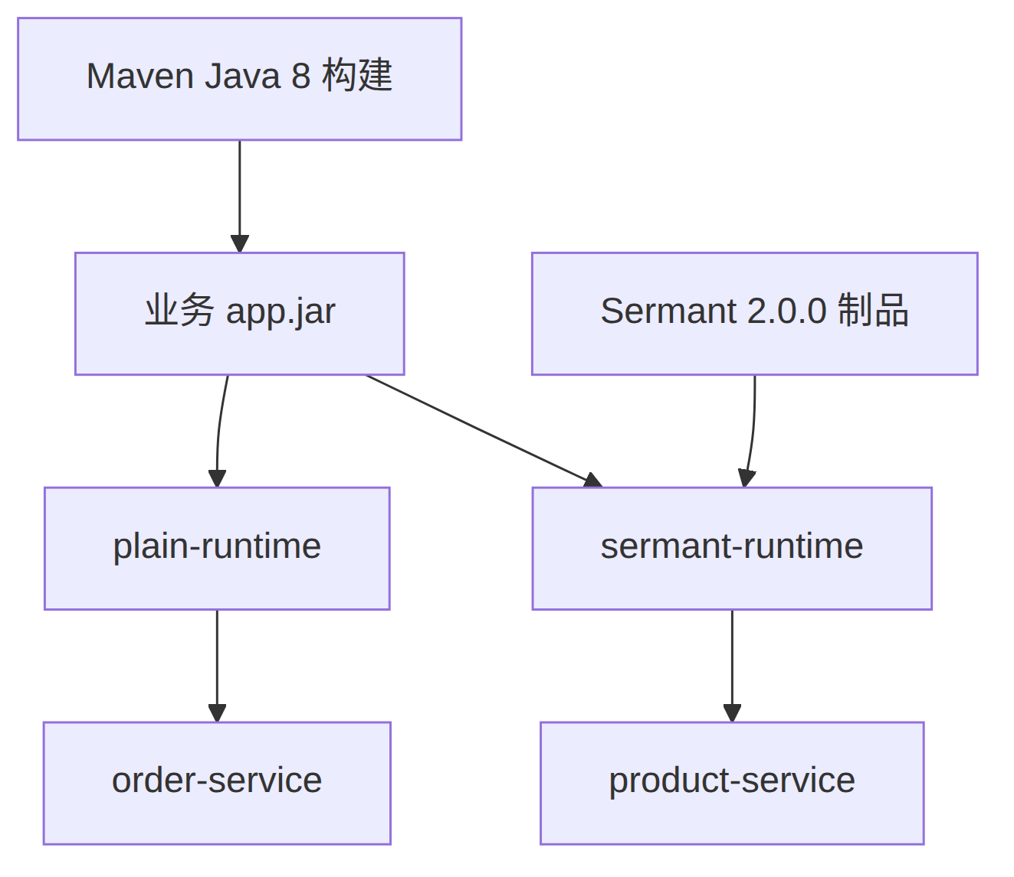
图 3：Sermant 镜像与部署关系
这两种运行层复用同一个业务 JAR，差异集中在运行镜像和 JVM 启动入口。客户项目可以采用等价的镜像、虚拟机启动脚本或容器编排参数，只要 Agent 制品和启动参数受到统一管理。

2.5 实践说明

2.5.1 Provider 注册过程
Provider 的注册信息由多处配置共同形成：spring.application.name 提供服务名，JVM 系统属性提供 application 和 version，Spring Boot 监听端口提供业务 endpoint，Agent 配置提供 Service Center 地址。任何一项缺失或不一致，都可能造成应用已启动但注册记录不完整。
Agent 注册不是 Controller 请求触发的业务动作，而是应用启动生命周期中的基础设施动作。集成方应把 Agent 加载日志、Service Center 实例记录和业务健康端点作为不同观察面。

2.5.2 Consumer 发现和调用过程
Consumer 收到订单请求后，RestTemplate 先从 URI 识别逻辑服务名，再由负载均衡组件查询可用实例并选择 endpoint，最后执行普通 HTTP 调用。Provider 扩缩容或地址变化时，只需要更新注册记录，Consumer 业务代码不需要修改目标 IP。
本工程的 Consumer 直接使用 Spring Cloud Huawei 发现客户端，Provider 使用 Sermant Agent 注册。这种组合用于说明注册方和调用方可以采用不同接入方式，只要双方遵守相同的服务身份和 HTTP 契约。

2.5.3 关键身份参数关系
参数 | Provider 来源 | Consumer 来源 | 不一致时的表现
服务名 | spring.application.name | 请求 URI 主机名 | 找不到目标服务
application | service.meta.application | discovery.appName | 同应用隔离下无实例
version | service.meta.version | 通常不固定 | 注册版本与发布预期不一致
endpoint | Provider 监听与网络 | Service Center 返回 | 已发现但连接失败
注册中心地址 | Agent 配置 | discovery.address | 双方看到不同注册数据

2.5.4 工程演示模块职责
product-service 是待接入 Provider，order-service 是逻辑服务名调用方，local-cse 是注册发现基础设施。Consumer 不是 Sermant 接入的必要组成部分，但它提供了完整调用视角，用于说明 Provider 注册记录如何被其他微服务消费。

2.6 实践注意事项与常见问题

2.6.1 Provider 已启动但没有注册
依次核对：
- 实际 JVM 是否为 Java 8。
- -javaagent 路径是否指向有效 JAR。
- Agent 注册配置是否启用 Spring Register。
- Service Center 地址从 Provider 网络是否可达。
- spring.cloud.service-registry.auto-registration.enabled 是否保持开启。
- application、服务名和版本是否形成完整身份。

2.6.2 Consumer 找不到 Provider
比较 Provider 注册记录和 Consumer 配置中的 application、逻辑服务名与 Service Center 地址。allowCrossApp: false 时，application 不一致会直接形成隔离。

2.6.3 业务接口正常但无法证明 Agent 生效
直接请求 Provider 只经过 Spring Boot Web 层。还需要在 Service Center 中观察 product-service 实例、endpoint、application、version，以及实例属性中的 framework.name=Sermant，再通过 Consumer 的逻辑服务名请求观察发现链路。

2.6.4 构建与运行 Java 不一致
同时记录 Maven 实际 JDK、POM Enforcer 结果、产物 major version 和运行镜像。只看到系统中安装 Java 8，不代表 Maven 或容器正在使用它。

2.6.5 Agent 与其他 Java Agent 同时使用
监控、诊断或安全 Agent 可能同时附加到 JVM。客户环境需要固定 Agent 顺序和版本组合，并在目标 JDK、Spring Boot 与实际启动参数下验证，不能只根据单 Agent 环境推断兼容性。

3 非 Java 应用基于 Mesher 接入 ServiceComb
本章只对应 mesher-python-sidecar-demo。目标应用是 Flask python-app；Mesher 作为同运行单元内的代理，负责将 python-app 注册到 Service Center，并同时承接入向请求和 Python 出向请求。java-provider 与 java-consumer 仅用于展示跨语言调用契约。

3.1 场景设计

3.1.1 场景背景
目标应用是已经能够提供 HTTP 接口的 Flask 服务。业务进程不具备 ServiceComb SDK，也不应在 Python 代码中保存其他服务实例的固定地址。实践通过同一运行单元内的 Mesher 代理补充注册发现能力。
Mesher 同时承担两个方向的接入：对外公布可被其他服务发现的代理 endpoint；对内接收 Python HTTP 客户端的逻辑服务名请求并转发到目标 Provider。

3.1.2 实践目标与边界
Mesher 路线适用于满足以下条件的 HTTP 应用：
- 应用不是 Java，或不希望在业务进程中引入 ServiceComb SDK。
- 业务出向请求使用标准 HTTP 客户端，并能通过代理变量进入 Mesher。
- 部署平台允许 Mesher 与业务应用共享网络命名空间或可直连网络。
- 入向流量可以先到达 Mesher，再由 Mesher 转发到业务端口。
- 服务名、application、版本和 endpoint 可由部署配置统一管理。
实践工程采用 Flask 与 Mesher 同容器的保守演示结构。客户平台可以使用等价 Sidecar 运行单元，但必须保持本章描述的网络、端口、身份和启动顺序关系。
实践完成后，Service Center 中的 python-app endpoint 指向 Mesher 30101；远端 Consumer 经 Mesher 进入 Flask 9000；Python 访问 java-provider 时，标准 HTTP 请求先进入本地 Mesher，再由代理完成服务发现。

3.1.3 组件职责
组件 | 职责 | 集成方关注点
Flask python-app | 提供业务 API 并发起标准 HTTP 请求 | 业务端口、请求路径和超时
Mesher | 注册 python-app，处理入向和出向代理 | 服务身份、监听地址和 Handler Chain
Service Center | 保存 Python 与 Java 服务实例 | application、服务名和 endpoint
java-provider | 提供 Python 出向调用目标 | HTTP 契约与注册身份
java-consumer | 展示对 Python 的入向调用 | 使用逻辑服务名 python-app

3.2 架构设计

3.2.1 目标架构
Mesher 对 Python 应用提供两个方向的接入能力：
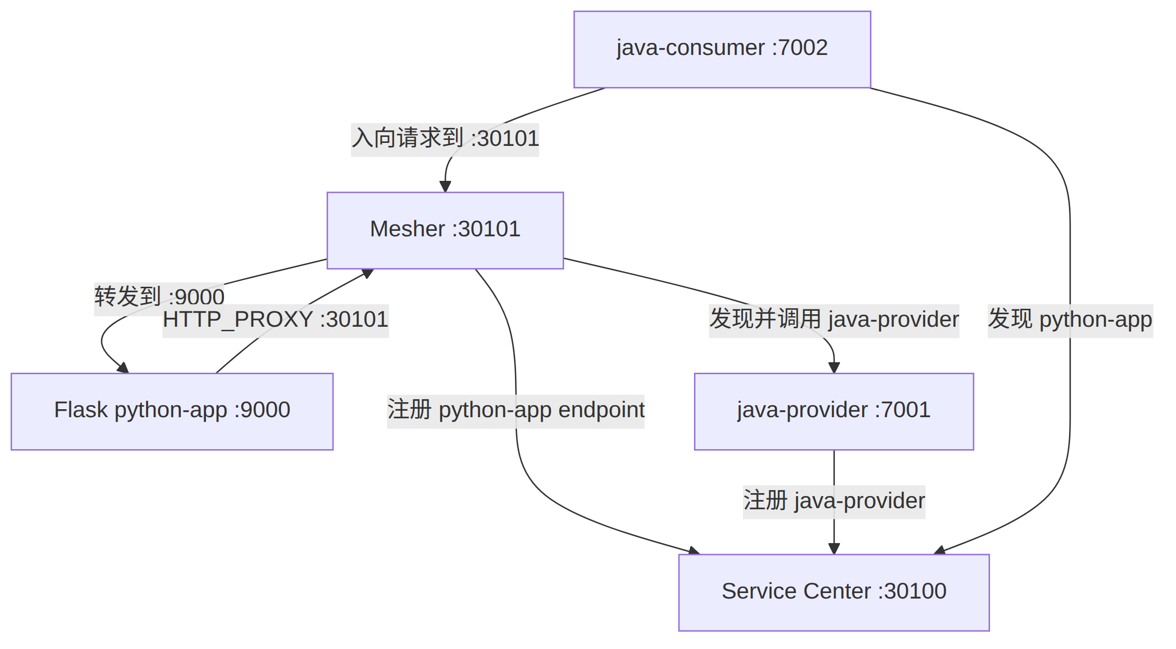
图 4：Mesher 接入目标架构
Service Center 中 python-app 的 endpoint 应指向 Mesher 30101，不是 Flask 9000。远端调用方先进入 Mesher，再由 Mesher 转到 Flask 业务端口。

3.2.2 服务注册架构
Mesher 读取 chassis.yaml 和入口脚本生成的服务身份，以 python-app、demo-application 和 1.0.0 创建微服务实例。注册 endpoint 使用 Mesher 的对外监听地址，使远端 Consumer 的请求必然先经过代理。

3.2.3 入向代理架构
远端 Consumer 从 Service Center 获取 python-app 的 :30101 endpoint，请求到达 Mesher 后，根据启动参数中的 rest:9000 映射转发到 Flask。Flask 业务端口不直接承担注册入口职责。

3.2.4 出向服务调用架构
Flask 使用 requests 访问 http://java-provider/...。代理环境变量把请求交给本地 Mesher，Mesher 解析逻辑服务名、发现健康实例并转发请求。Python 业务代码不直接调用 Service Center API。

3.2.5 Python 与 Mesher 进程边界
Python 和 Mesher 是两个独立进程。Mesher 就绪不代表 Flask 业务接口正常，Flask 返回成功也不代表代理仍具备注册和转发能力，因此启动顺序和健康检查必须同时覆盖两个进程。

3.3 实践准备

3.3.1 Python、Mesher 与组件版本基线
Python 业务镜像固定为 3.11：
来源：mesher-python-sidecar-demo/python-app/Dockerfile。
dockerfile
FROM python:3.11-slim
Python 依赖使用精确版本：
来源：mesher-python-sidecar-demo/python-app/requirements.txt。
text
Flask==3.1.3
requests==2.32.5
Mesher 基础镜像从 v1.8.1 源码构建，并校验短提交号 f35f82e。版本 Tag 与提交号一起固定，可以避免源码内容漂移。

3.3.2 ServiceComb 基础设施
Mesher 使用 registry.type: servicecenter 连接 http://local-cse:30100。Java 互通模块连接同一个 Service Center，并使用相同 application。客户环境替换基础设施地址时，需要同时保证 Mesher、Java Provider 和 Java Consumer 的网络可达性。
本实践的 KIE 和 Dashboard 由 Local CSE 一并提供，但 Python 接入主链路只依赖 Service Center。不要把配置中心不可用与服务注册失败视为同一个问题。

3.3.3 网络、端口和服务身份要求
python-app 使用三个不同含义的地址：Flask 业务端口 9000、Mesher 本地代理入口 30101、Service Center 30100。远端 Consumer 必须能够访问注册记录中的 30101，而 Flask 与 Mesher 必须在同一容器或等价共享网络单元内互相访问。

3.4 接入实践

3.4.1 Mesher 可复现构建
来源：mesher-python-sidecar-demo/mesher/Dockerfile。
dockerfile
FROM golang:1.23-alpine AS builder
WORKDIR /build
ARG MESHER_VERSION=v1.8.1
ARG MESHER_COMMIT=f35f82e
RUN git clone --depth 1 --branch ${MESHER_VERSION} \
https://github.com/apache/servicecomb-mesher.git /build/mesher \
&& test "$(git -C /build/mesher rev-parse --short HEAD)" = "${MESHER_COMMIT}"
WORKDIR /build/mesher
RUN CGO_ENABLED=0 GOOS=linux go build \
-ldflags="-s -w" \
-o /out/mesher \
./cmd/mesher
构建路径必须是 /build/mesher，最终二进制是 /out/mesher，运行镜像中保存为 /opt/mesher/mesher。Python 镜像只复制已经构建完成的 Mesher 二进制和配置，不在 Python 运行层重新下载浮动版本。

3.4.2 Python 镜像边界
Python Dockerfile 从本地 Mesher 基础镜像复制二进制和配置，再安装 Flask 依赖。
来源：mesher-python-sidecar-demo/python-app/Dockerfile。
dockerfile
FROM mesher-sidecar-v181:local AS mesher
FROM python:3.11-slim
COPY --from=mesher /opt/mesher/mesher /opt/mesher/mesher
COPY --from=mesher /opt/mesher/conf /opt/mesher/conf
COPY python-app/requirements.txt .
RUN pip install --no-cache-dir -r requirements.txt
COPY python-app/app.py \
python-app/chassis.yaml \
python-app/docker-entrypoint.sh ./
客户镜像仓库应保存已验证的 Mesher 基础镜像和 Python 应用镜像，并为二者使用不可变版本标识。

3.4.3 服务身份与注册配置
Mesher 的 chassis.yaml 声明 python-app 身份、注册中心和代理监听地址。
来源：mesher-python-sidecar-demo/python-app/chassis.yaml。
yaml
servicecomb:
service:
name: python-app
app: demo-application
version: 1.0.0
properties:
allowCrossApp: true
protocols:
http:
listenAddress: 127.0.0.1:30101
registry:
type: servicecenter
address: http://local-cse:30100
scope: full
watch: false
autoIPIndex: false
字段含义：
字段 | 示例 | 注意事项
service.name | python-app | 远端 Consumer 使用的逻辑服务名
service.app | demo-application | Mesher 配置键为 app，不是 application
service.version | 1.0.0 | 与部署版本策略一致
protocols.http.listenAddress | :30101 | Service Center 中公布的代理 endpoint
registry.address | local-cse:30100 | 必须从 Mesher 网络可达
autoIPIndex | false | 使用入口脚本注入的实际地址

allowCrossApp: true 只属于演示配置。客户环境应根据租户和业务隔离要求决定是否允许跨 application 发现，不把开放范围作为默认值。

3.4.4 动态监听地址
镜像内的 chassis.yaml 使用 127.0.0.1 作为模板，入口脚本在容器启动时识别实际容器 IP，并替换三个 listenAddress。
来源：mesher-python-sidecar-demo/python-app/docker-entrypoint.sh。
sh
net_name=$(ip -o -4 route show to default | awk '{print $5}')
listen_addr=$(ip -o -4 addr show "$net_name" 2>/dev/null \
| grep -oE '[0-9]+\.[0-9]+\.[0-9]+\.[0-9]+' \
| head -n 1 || true)
sed -i \
"s/listenAddress: [0-9.]*/listenAddress: $listen_addr/g" \
"$MESHER_CONF_DIR/chassis.yaml"
注册 endpoint 必须能够从远端 Consumer 所在网络访问。如果仍注册为 127.0.0.1:30101，代理在本容器内可能正常，但其他服务无法建立入向连接。

3.4.5 双进程启动顺序
实践工程在一个容器内运行 Mesher 和 Flask。Mesher 先后台启动，入口脚本确认 30101 可连接后，再以前台进程启动 Flask。
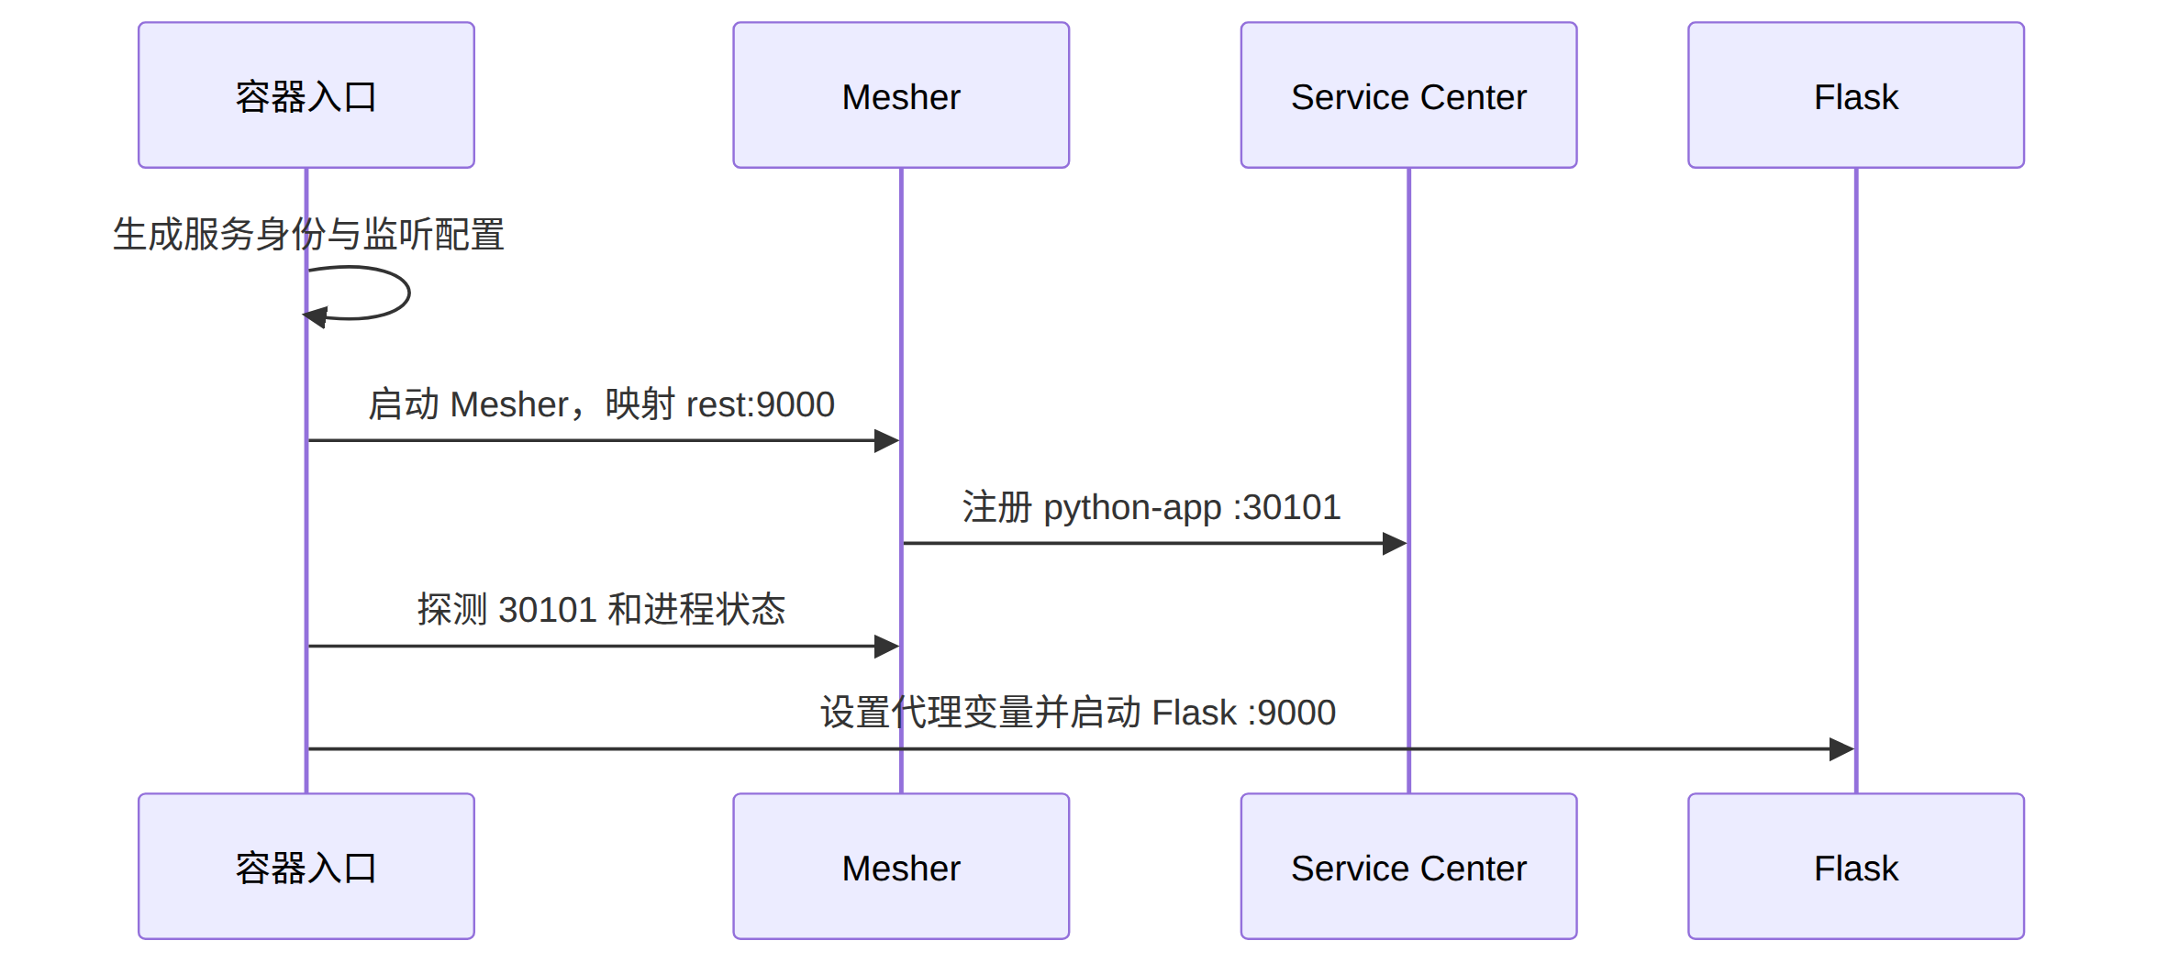
图 5：Mesher 与 Flask 启动顺序
来源：mesher-python-sidecar-demo/python-app/docker-entrypoint.sh。
sh
/opt/mesher/mesher \
--config=/etc/mesher/conf/mesher.yaml \
--service-ports="rest:$APP_PORT" &
MESHER_PID=$!
# 真实脚本在有界循环中检查 Mesher 进程和 30101 端口
export HTTP_PROXY=http://127.0.0.1:30101
export http_proxy=http://127.0.0.1:30101
exec python /app/app.py
固定睡眠时间不能可靠表达代理就绪状态。入口脚本同时检查 Mesher PID 和监听端口；Mesher 提前退出时，容器应直接失败，不继续启动一个无法接入服务发现的 Flask 进程。

3.4.6 出向代理实践
Flask /show 使用逻辑服务名 java-provider 发起标准 HTTP 请求：
来源：mesher-python-sidecar-demo/python-app/app.py。
python
java_provider = os.environ.get(
"JAVA_PROVIDER_SERVICE",
"java-provider",
)
response = request_get(
f"http://{java_provider}/api/users",
timeout=10,
)
Python 代码没有保存 Provider IP。requests 读取 HTTP_PROXY=http://127.0.0.1:30101，把请求交给 Mesher；Mesher 根据 java-provider 查询 Service Center 并选择实例。
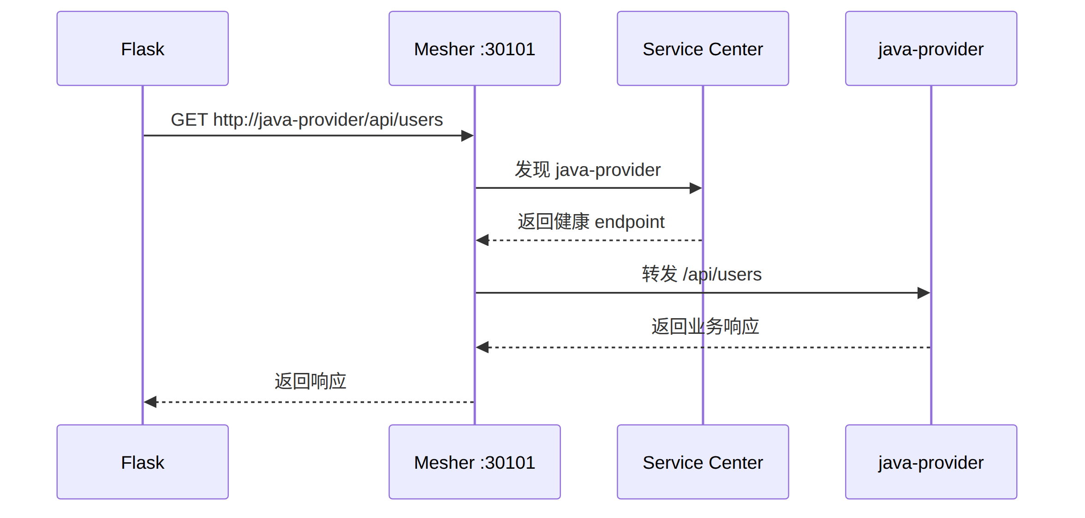
图 6：Python 通过 Mesher 调用 Java Provider

3.4.7 `NO_PROXY` 边界
入口脚本只排除本地进程和基础设施地址：
sh
export NO_PROXY=127.0.0.1,localhost,local-cse,service-center
export no_proxy=127.0.0.1,localhost,local-cse,service-center
不要把 java-provider 等目标逻辑服务名加入 NO_PROXY，否则 Python HTTP 客户端会尝试直接通过 DNS 访问目标，绕过 Mesher 的服务发现和治理链路。

3.4.8 入向代理实践
远端 Consumer 使用逻辑服务名 python-app：
来源：mesher-python-sidecar-demo/java-consumer/src/main/java/com/huaweicloud/samples/mesher/consumer/feign/PythonAppClient.java。
java
@FeignClient(name = "python-app")
public interface PythonAppClient {
@GetMapping("/show")
Map<String, Object> show();
}
入向请求链路：
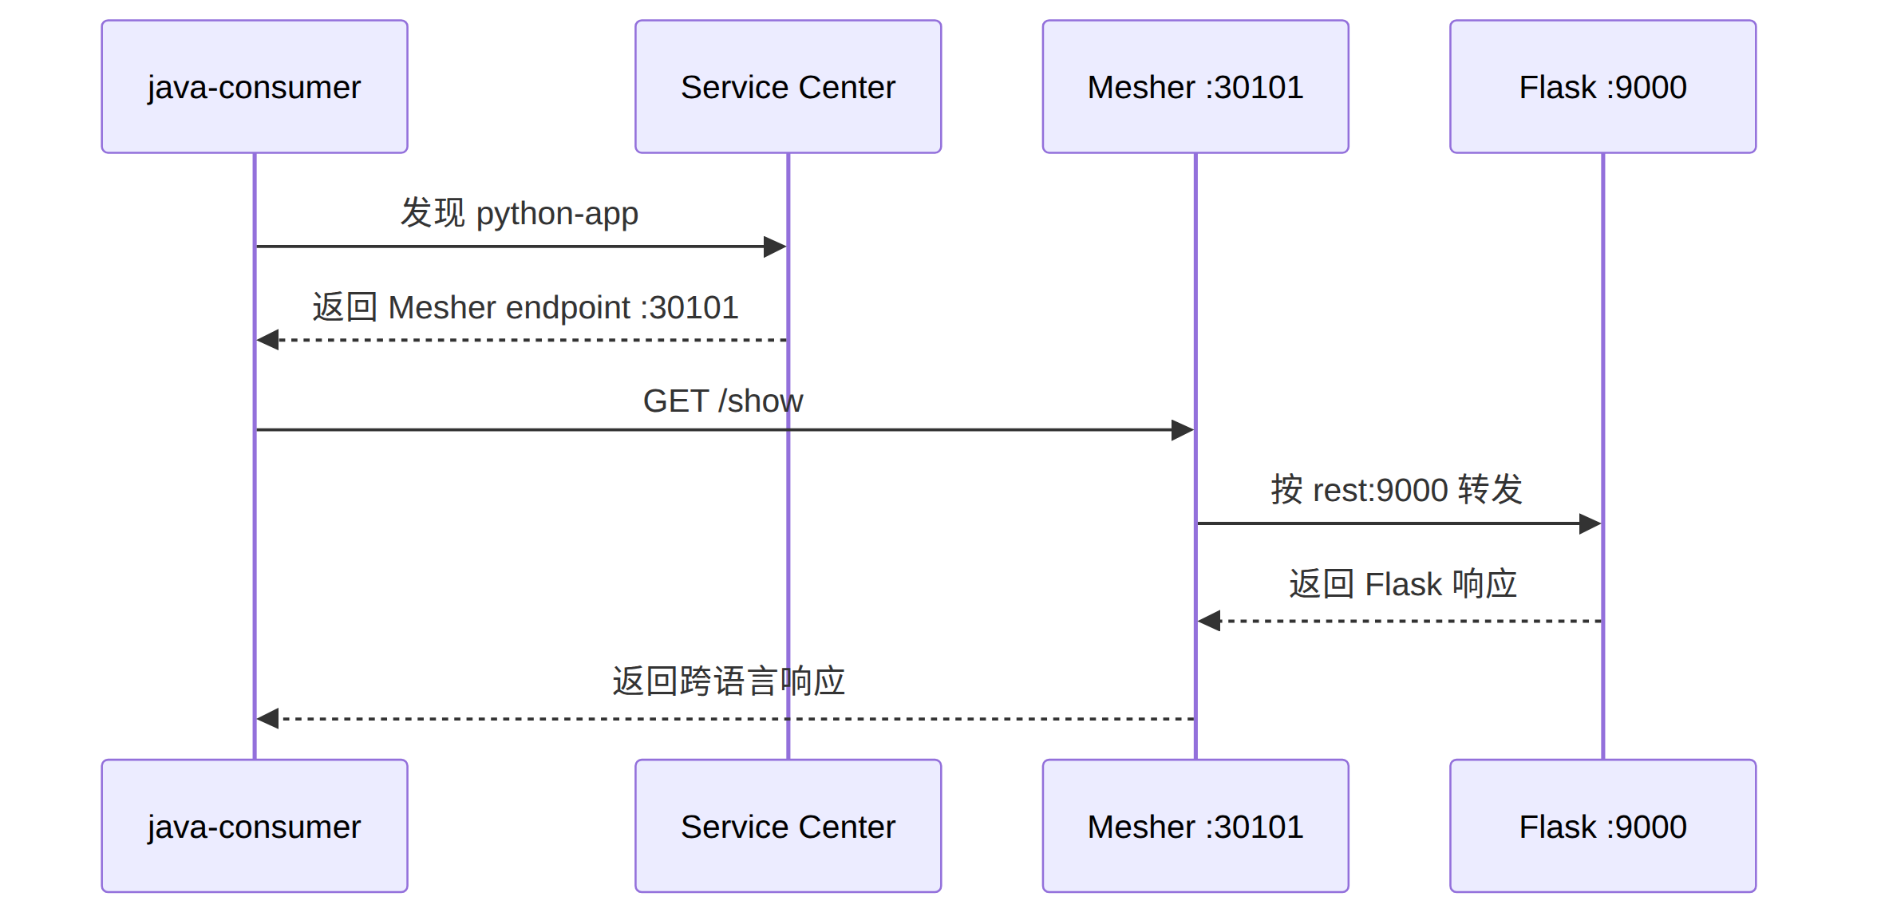
图 7：Java Consumer 通过 Mesher 调用 Python
因此入向链路的公开 endpoint 是 30101，Flask 9000 是代理后的业务端口。只让远端 Consumer 直接访问 9000，会绕开 Mesher 注册身份。

3.4.9 Handler Chain
Mesher 配置分别声明出向和入向处理链：
来源：mesher-python-sidecar-demo/python-app/chassis.yaml。
yaml
servicecomb:
handler:
chain:
Consumer:
outgoing: router,ratelimiter-consumer,loadbalance,transport
Provider:
incoming: router,loadbalance,ratelimiter-provider,transport
从接入方案角度理解：Consumer 出向链负责处理 Python 发出的逻辑服务名请求，Provider 入向链负责接收远端请求并转到 Flask。升级 Mesher 或调整链配置时，需要同时关注两个方向，不能只确认出向调用成功。

3.4.10 健康边界
Python 容器的健康检查同时覆盖 Flask /health 和 Mesher 30101：
来源：mesher-python-sidecar-demo/python-app/Dockerfile。
dockerfile
HEALTHCHECK --interval=5s --timeout=3s --retries=10 --start-period=15s \
CMD python -c "import socket, urllib.request; urllib.request.urlopen('http://127.0.0.1:9000/health', timeout=2).read(); connection=socket.create_connection(('127.0.0.1', 30101), 2); connection.close()" || exit 1
这两个信号分别代表业务进程和代理进程。只检查 Flask 返回 200，无法判断注册代理是否仍能接收入向连接；只检查 Mesher 端口，也无法判断业务应用是否正常提供接口。

3.5 实践说明

3.5.1 Mesher 注册过程
容器入口脚本先确定运行网络中的实际 IPv4 地址，再生成 Mesher 使用的监听和服务描述配置。Mesher 启动后以 python-app 身份连接 Service Center，公布 实际地址:30101。Flask 的 9000 只作为代理后端，不直接写入远端发现记录。
注册过程依赖服务身份、实际监听地址和 Service Center 地址三组信息。固定镜像模板中的 127.0.0.1 只能用于本地占位，必须在启动阶段替换为远端 Consumer 可达的地址。

3.5.2 入向请求处理过程
Java Consumer 通过逻辑服务名发现 python-app，取得 Mesher endpoint 后发送业务请求。Mesher 的 Provider 入向链接收请求，并按 --service-ports="rest:9000" 将原路径转发给 Flask。响应沿相同链路返回调用方。
入向代理使 Python 业务进程不需要理解 Service Center 协议，但业务应用仍负责 HTTP 路径和响应契约。代理只负责寻址和转发，不会自动修正调用双方不一致的 API 定义。

3.5.3 出向请求处理过程
Flask 通过标准 HTTP 客户端请求 java-provider。HTTP_PROXY 使该请求进入本地 Mesher，Consumer 出向链执行逻辑服务名解析、实例选择和传输。NO_PROXY 只排除本地进程及基础设施地址，不能排除需要由 Mesher 发现的业务服务名。
该设计保持 Python 代码与 Provider 运行地址解耦。Provider 扩缩容或实例地址变化时，由 Service Center 和 Mesher 更新运行时寻址，Python 请求 URL 仍使用稳定服务名。

3.5.4 Java 互通模块职责
java-provider 提供 /api/users，用于展示 Python 经 Mesher 发起出向逻辑服务名调用。java-consumer 使用 Feign 调用 python-app，用于展示远端服务如何通过 Mesher endpoint 进入 Flask。
它们的版本基线是 Java 17、Spring Boot 3.4.4、Spring Cloud 2024.0.1 和 Spring Cloud Huawei 1.11.11-2024.0.x。该基线只属于 Mesher 工程的互通夹具，不改变 Python 应用的运行时，也不应与 Sermant 章节的 Java 8 组合混用。

3.6 实践注意事项与常见问题

3.6.1 Service Center 中没有 `python-app`
依次核对 Mesher 是否启动、Service Center 地址是否可达、生成的 microservice.yaml 是否包含正确服务名/application/version，以及 chassis.yaml 是否使用 registry.type: servicecenter。

3.6.2 `python-app` endpoint 是 `9000`
正确公开 endpoint 应是 Mesher 30101。9000 只属于 Flask 业务进程。检查 listenAddress 注入、autoIPIndex: false 和 Mesher 注册日志。

3.6.3 Python 无法调用 `java-provider`
依次核对 HTTP_PROXY、NO_PROXY、逻辑服务名、Service Center 中的 Java Provider 实例和 Python 请求超时。若 java-provider 被加入 NO_PROXY，请求会绕开 Mesher。

3.6.4 Java Consumer 无法调用 Python
检查 Consumer 是否使用逻辑服务名 python-app、Service Center 返回的 endpoint 是否为可达的 :30101、Mesher 是否将入向 rest 映射到 9000，以及 Flask /show 是否正常响应。

3.6.5 Flask 正常但容器仍不健康
健康探针还会连接 Mesher 30101。检查 Mesher PID、监听端口和启动日志，不要只查看 Flask 日志。

3.6.6 容器中注册了不可达 IP
入口脚本优先从默认路由网卡获取 IPv4 地址。若运行平台网络模型不同，需要使用平台提供的 Pod/容器 IP 注入方式，并确保远端 Consumer 能访问该地址。

3.6.7 代理环境变量影响其他请求
为基础设施和本地管理接口设置精确 NO_PROXY，同时保留业务逻辑服务名走 Mesher。对 HTTPS、认证代理或非 HTTP 协议，需要单独评估 Mesher 和客户端支持范围。
完成本章阅读后，应用开发人员应能够从部署配置中明确回答：由谁注册 python-app、Service Center 中公布哪个 endpoint、入向请求如何到达 Flask、Python 出向请求如何进入 Mesher，以及代理和业务进程分别用什么健康信号判断。

4 附录

4.1 Sermant 工程文件索引
实践主题 | 工程文件
Java 8、Spring 与 Maven 约束 | sermant-cse-demo/pom.xml
Provider 依赖 | sermant-cse-demo/product-service/pom.xml
Provider 服务身份 | sermant-cse-demo/product-service/src/main/resources/application.yml
Provider 业务接口 | sermant-cse-demo/product-service/src/main/java/com/huaweicloud/samples/sermant/product/controller/ProductController.java
Agent 下载、配置和启动 | sermant-cse-demo/Dockerfile
Consumer 发现 | sermant-cse-demo/order-service/src/main/resources/bootstrap.yml
Consumer 逻辑调用 | sermant-cse-demo/order-service/src/main/java/com/huaweicloud/samples/sermant/order/controller/OrderController.java
基础设施与运行参数 | sermant-cse-demo/docker-compose.yml

4.2 Mesher 工程文件索引
实践主题 | 工程文件
Python、Flask 与 requests 版本 | mesher-python-sidecar-demo/python-app/Dockerfile、mesher-python-sidecar-demo/python-app/requirements.txt
Mesher 版本与二进制构建 | mesher-python-sidecar-demo/mesher/Dockerfile
服务身份、注册和 Handler Chain | mesher-python-sidecar-demo/python-app/chassis.yaml
监听地址、双进程和代理变量 | mesher-python-sidecar-demo/python-app/docker-entrypoint.sh
Flask 接口与出向调用 | mesher-python-sidecar-demo/python-app/app.py
Python/Mesher 镜像边界 | mesher-python-sidecar-demo/python-app/Dockerfile
Java Provider | mesher-python-sidecar-demo/java-provider
Java Consumer | mesher-python-sidecar-demo/java-consumer
基础设施与运行参数 | mesher-python-sidecar-demo/docker-compose.yml

4.3 关键身份与端口速查
实践路线 | 注册服务名 | application | 对外 endpoint | 业务后端 | 注册组件
Sermant | product-service | demo-application | product-service:8081 | Spring Boot 8081 | Sermant Agent
Mesher | python-app | demo-application | Mesher 30101 | Flask 9000 | Mesher

地址或端口 | 用途 | 使用方
Service Center 30100 | 服务注册和发现 | Sermant、Mesher、Java Consumer/Provider
Mesher 30101 | Python 应用的注册 endpoint、入向入口和本地出向代理 | 远端 Consumer、Flask HTTP 客户端
Flask 9000 | Python 业务后端端口 | Mesher
product-service:8081 | Sermant Provider 业务 endpoint | order-service
java-provider:7001 | Mesher 出向调用目标 | Mesher

